АНО «Белгородский профсоюзный центр по обеспечению
санаторно-курортным лечением и отдыхом»
Белгородпрофкурорт

308009, г. Белгород, бул. Народный, 55 тел./факс 8 (4722) 27-43-60, 27-4500
E-mail: belprofkurort@yandex.ru
Гостевой дом « на Лазурной»
п. Витязево г. Анапа
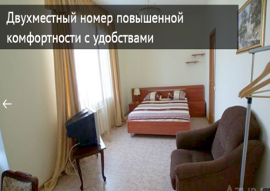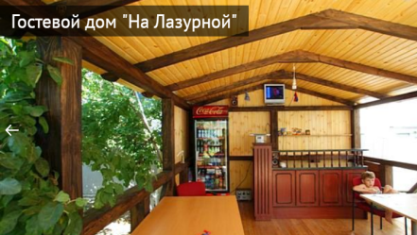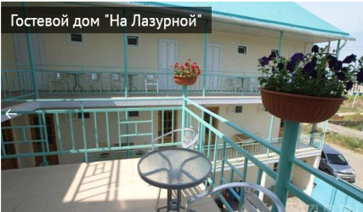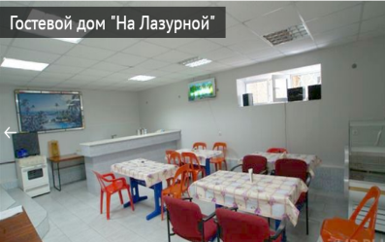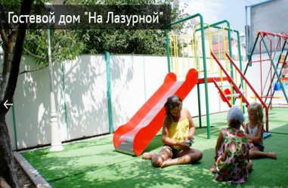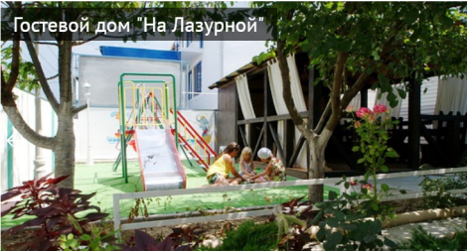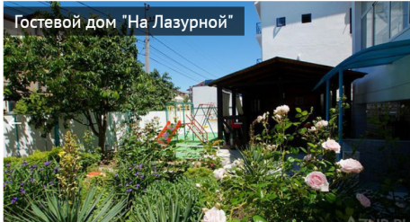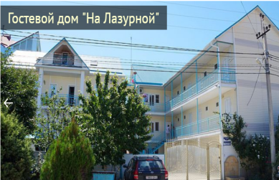

Гостевой дом "На Лазурной" расположен в новом районе курортного Витязево в 15-20 минутах от моря. Двор большой, разделен на зоны отдыха, чтобы отдыхающие не мешали друг другу. Имеется большая красивая беседка со столиками, детская площадка с качелями. Рядом магазины, рынки, остановка, набережная с кафешками и ресторанами, парк развлечений "Византия" и новый аквапарк "Олимпия".

 | Размещение | С 11.06.18 | 29.06-17.08.18 | С 24.08.18 по 07.09.18
1 | 2х местный номер с удобствами | 7500 | 9250 | 7500
2 | 3х местный номер с удобствами | 7500 | 8700 | 7500
3 | 4х местный номер с удобствами | 7500 | 8200 | 7500

В стоимость входит: проживание, проезд автобусом еврокласса по маршруту г. Белгород-г. Анапа –г. Белгород.
Выезд – каждую пятницу в 14.00 от ЦМИ.

